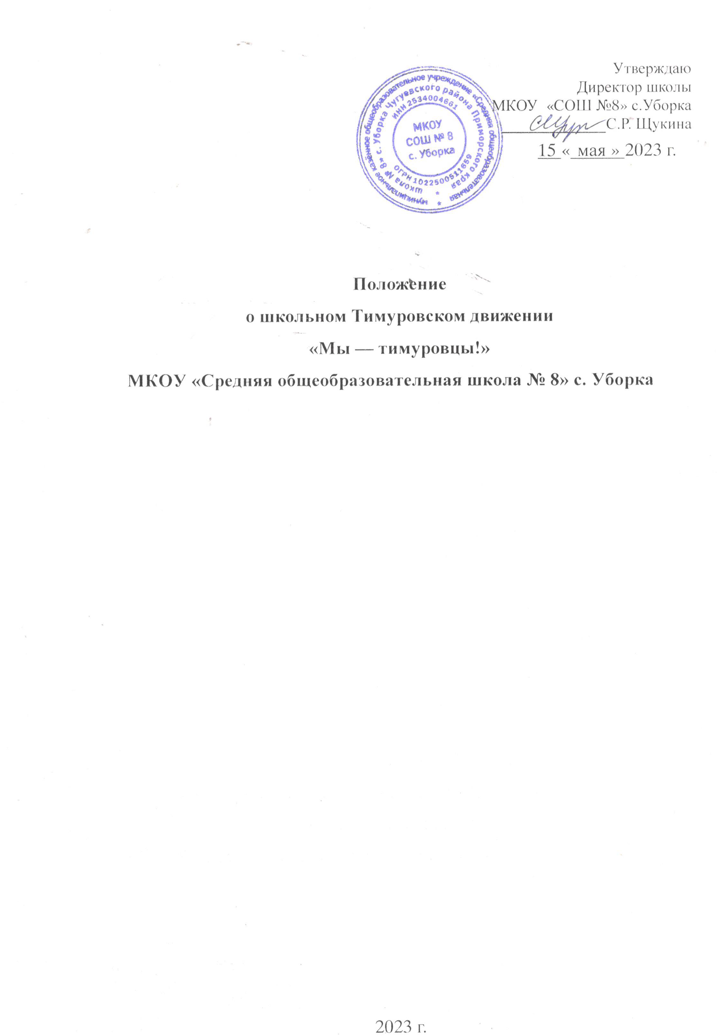
Положение
о школьном Тимуровском движении «Мы — тимуровцы!»

1. Общее положение.
1.1. В рамках школьного Тимуровского движения формируются тимуровские отряды.
1.2. Тимуровский отряд является добровольным, самостоятельным, самодеятельным, гуманистическим общественным объединением детей и взрослых при МКОУ СОШ №8 с. Уборка, представляющим и защищающим интересы и права своих членов, с ярко выраженной социально значимой и личностно ориентированной направленностью своей многопрофильной деятельности.
1.3. В своей деятельности отряд руководствуется Уставом МКОУ СОШ №8 с. Уборка, пользуется правами и несёт обязанности, предусмотренные законодательством Российской Федерации для общественных объединений.
1.4. Отряд имеет свою символику и атрибутику (девиз, эмблему, законы).
1.5. В рамках, установленных законодательством, отряд свободен в определении своей внутренней структуры, форм и методов деятельности.
1.6. Деятельность отряда является гласной, а информация о её учредительных и программных материалах – общедоступной.
1.7. Отряд вправе: свободно распространять информацию о своей деятельности, выступать с инициативами по вопросам оказания помощи нуждающимся, осуществлять благотворительную деятельность: трудовые рейды, не запрещённые действующим законодательством.
2. Цели и задачи.
- Воспитание патриотической нравственности и духовной культуры молодого поколения;
- Воспитание у детей готовности раскрыть и применить свои способности на пользу Родине, людям, своей семье, себе.

Для достижения цели отряд ставит перед собой следующие задачи:
- способствовать нравственному и духовному становлению детей и подростков;
- формировать социальный опыт детей;
- осуществлять взаимодействие с государственными органами местного самоуправления и другими социальными институтами общества;
- организовывать работу по привлечению общественного внимания к проблемам пожилых и нуждающихся в помощи людей;
- осуществлять тимуровскую деятельность;
- повышать уровень общественной активности и гражданской сознательности учащихся общеобразовательных организаций;
- оказывать посильную помощь ветеранам боевых действий , ветеранам труда, труженикам тыла, а также людям, нуждающимся в помощи.
- поддерживать и развивать Тимуровское движение на территории села Уборка Чугуевского муниципального округа, Приморского края.

3. Сроки реализации Тимуровского движения.
Тимуровское движение организуется ежегодно в течение года на территории Чугуевского МО.
4. Условия деятельности тимуровских отрядов.
- Тимуровское движение продолжает традиции Тимуровского движения пионерских отрядов 50-80-х годов.
- Работа отрядов Тимуровского движения осуществляется в свободное от учебного процесса время.
- Тимуровская деятельность проводится под девизом «Добро начинается с тебя».
- Педагогическое руководство отрядом осуществляется ответственным за Тимуровское движение педагогом-организатором.
5. Структура отряда.
5.1. Отряд делится на звенья (классы).
5.2. Высшим органом отряда является сбор, который проводится один раз в учебную четверть. На сборе принимается план работы, решаются вопросы деятельности, определяются поручения, выдвигаются и принимаются кандидатуры командиров.
5.3. В период между сборами деятельностью отряда руководит совет отряда, который собирается не реже одного раза в месяц, распределяет обязанности членов отряда.

6. Приём в члены отряда.

6.1. Прием в отряд осуществляется с 10 лет.
6.2. Ритуал приёма проводится на торжественной линейке.
6.3. Вступающие в отряд дают обещание: «Я ,…, вступая в тимуровский отряд, обещаю: Быть честным и справедливым человеком, оказывать помощь нуждающимся в ней, трудиться на благо моего района, края, моей Родины, быть её достойным гражданином».
7. Права и обязанности членов (участников) отряда.

7.1. Члены (участники) отряда имеют равные права: обсуждать и вносить предложения на собраниях, сборах; выдвигать кандидатуры, избирать и быть избранным; представлять интересы отряда; свободно выходить из состава отряда.
7.2. Члены (участники) отряда обязаны: соблюдать законы отряда, участвовать в деятельности отряда, заботиться об авторитете отряда, отстаивать его права, выполнять решения органов самоуправления отряда.

8. Основные направления работы Тимуровского движения.

- Встречи с ветеранами;
- Рейды по оказанию посильной помощи нуждающимся пожилым людям, членам семей участников специальной военной операции;
- Праздники для ветеранов боевых действий;
- Акции по очистке и благоустройству памятных сооружений и мест общественного значения;
- Общение и поздравление пожилых людей с праздниками;
- Привлечение внимания общественности к проблемам одиноких и пожилых людей;
- Помощь социально незащищенным слоям населения;
- Помощь младшим школьникам (обучение навыкам самообслуживания, организация игр, прогулок).
9. Законы разновозрастного тимуровского отряда.

Закон точности (закон «ноль-ноль»): все дела начинать вовремя, не опаздывать.
Закон поднятой руки: если человек поднял руку, значит, ему есть что сказать.
Закон равенства: все идеи равны, будь они предложены директором, классным руководителем, бригадиром, командиром или ребёнком.
Закон добра: будь добр к ближнему, и добро вернётся к тебе.
Закон заботы: прежде чем требовать внимания к себе, прояви его к окружающим людям; помни об их интересах, потребностях, нуждах.
Закон милосердия: тебе сегодня хорошо, но рядом могут быть люди, у которых слёзы на глазах. Не забывай их.
Закон памяти: народ, забывший своё прошлое, не имеет будущего. Помни о своём народе и своей истории.
Закон уважения: хочешь, чтобы тебя уважали, уважай человеческое достоинство других людей.
Закон свободы: Каждый человек хочет быть свободным. Отстаивая свою свободу, не забывай о свободе ближнего.

10. Подведение итогов Тимуровского движения.

В течение года каждый тимуровский отряд ведёт журнал работы тимуровского отряда, в котором отмечает адреса и виды проведённых мероприятий, оказанной помощи. По возможности прилагаются фото и видео материалы.
В конце года на общешкольной линейке подводятся итоги деятельности Тимуровского движения. Активисты тимуровских отрядов награждаются грамотами и призами.

Ссылка на школьную программу Тимуровского движения социально - нравственного направления «Мы-тимуровцы!» https://uborka-shool8.nubex.ru/9972/.

